19.09.23
Ремонт конструкции и расстановка скамеек детская площадка ул.Революция-1905г.
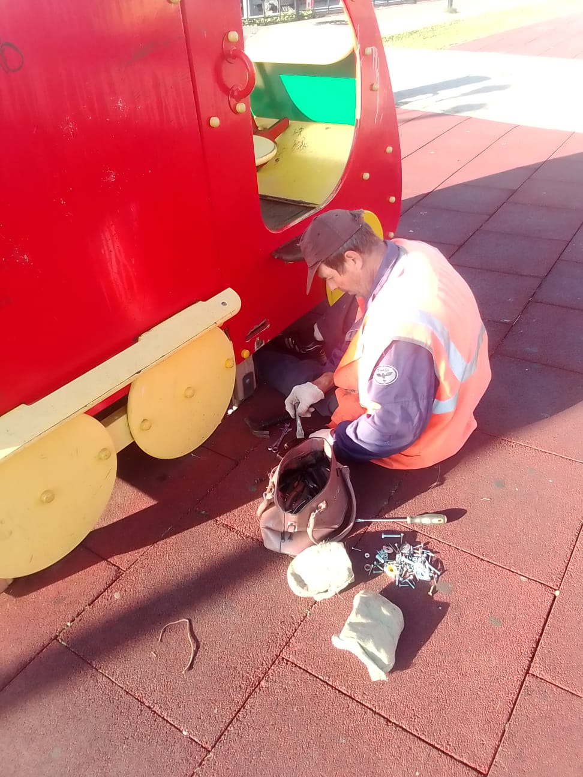

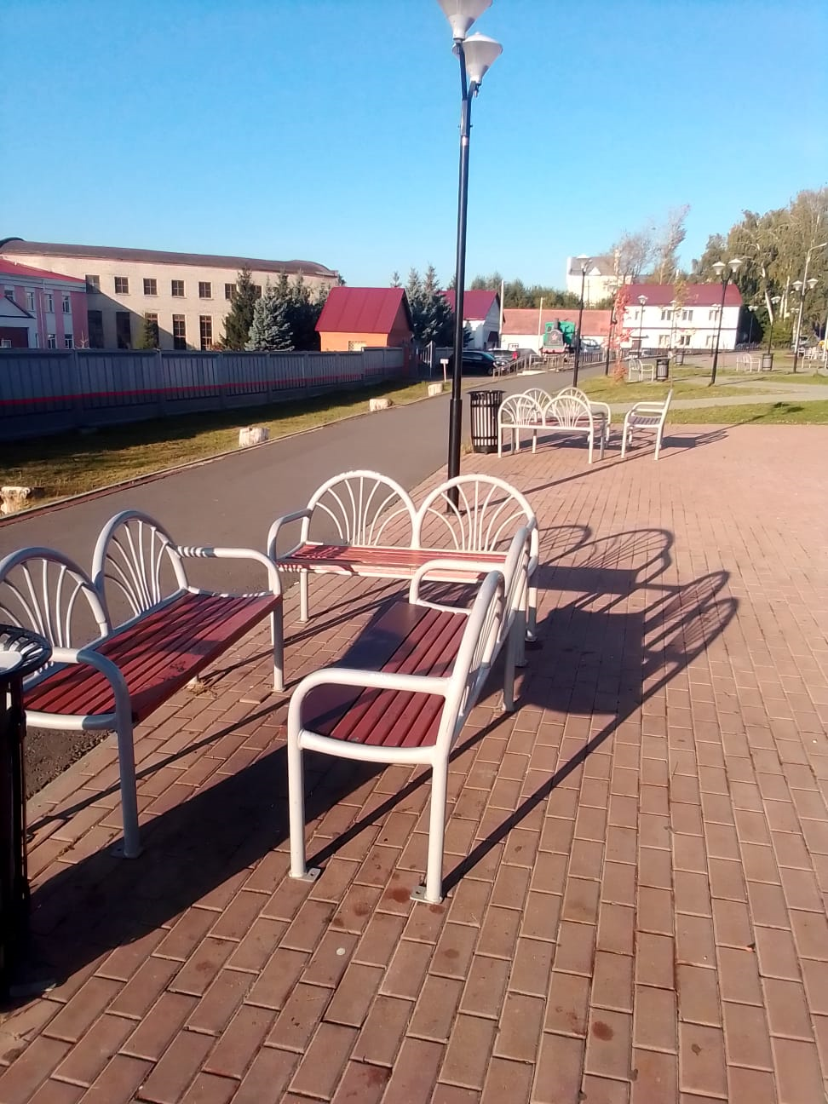

Уборка несанкционированной свалки Ул. Терешкова - Трынова

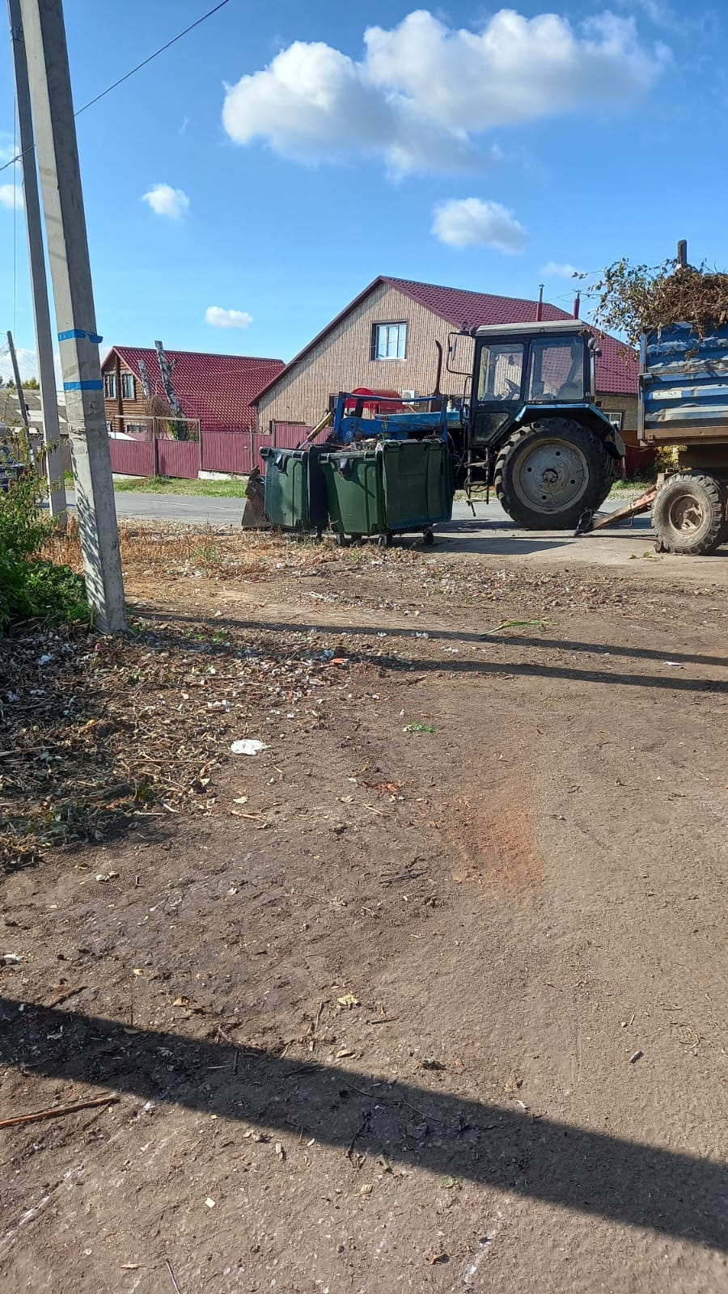

Верхняя часть города уборка мусора
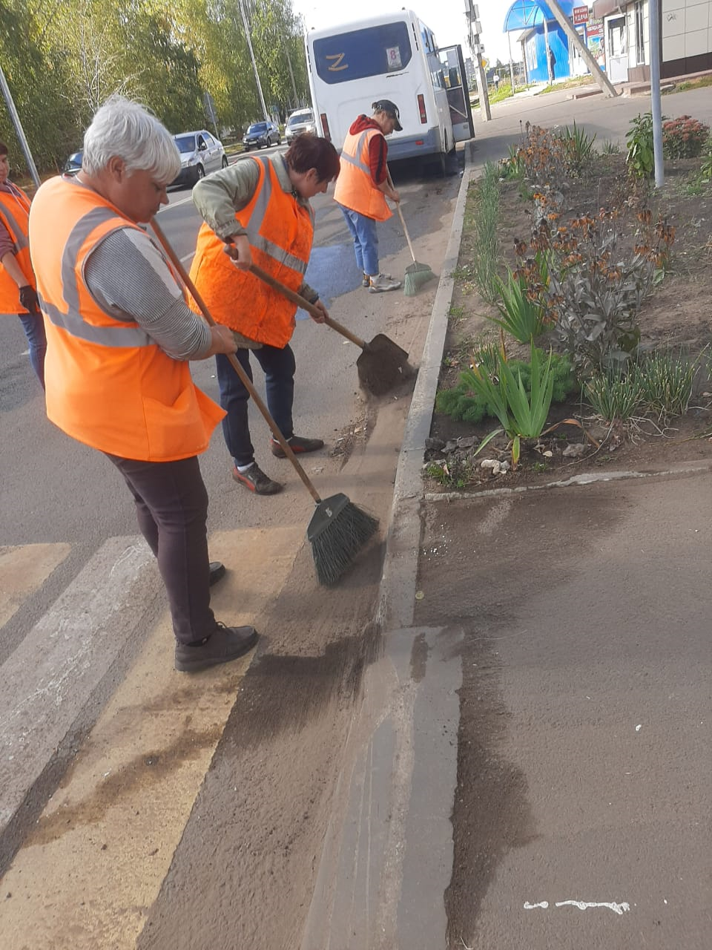

Уборка несанкционированной свалки Ул. Трынова - Пугачевская
